Министерство науки и высшего образования Российской Федерации Федеральное государственное бюджетное образовательное учреждение высшего образования

Пермский национальный исследовательский политехнический университет

Электротехнический факультет

Кафедра информационных технологий и автоматизированных систем

**ОТЧЕТ ПО**

**ЛАБОРАТОРНОЙ РАБОТЕ**

**Тема:** решение нелинейных уравнений тремя методами

Выполнила студентка РИС-23-2б:

Куклина Юлия Витальевна

Проверила: доцент кафедры ИТАС

О.А. Полякова

2023

**Задача**

Разработать алгоритм и написать три программы на С++ для решения нелинейного уравнения $\arccos\left(x\right)-\sqrt{1-0,3x^{3}}=0$. Отрезок [a;b], a=0, b=1; точное значение 0,5629; заданная точность epsilon = 0.0001.

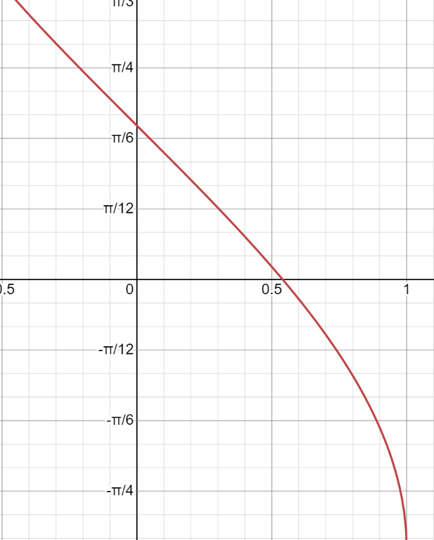

**Метод половинного деления**

**(метод дихотомии)**

**Словесный алгоритм:**

1. На заданном отрезке существует корень функции вида f(x)=0.
2. Если непрерывная функция на концах некоторого интервала имеет значения разных знаков, то внутри этого интервала у нее есть корень. Первый корень находится по формуле

x = (a+b)/2.

1. Цикл while работает до тех пор, пока модуль разности между концами отрезка не станет меньше или равен заданной точности $\left|b-a\right|>epsilon$;
2. Eсли $f\left(b\right)f\left(x\right)<0$, то значение a заменяется на x, иначе значение b заменяется на x;
3. Выводится точное значение корня x = (a+b)/2.

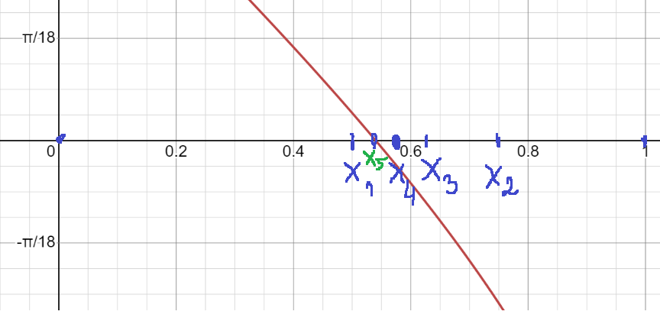

**Блок-схема**

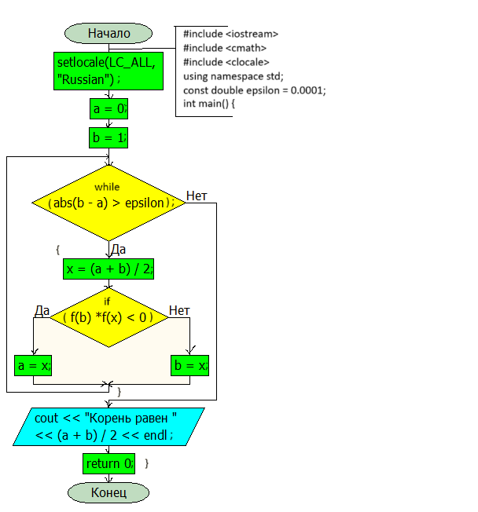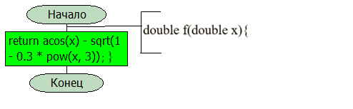

**Код**

#include <iostream>

#include <cmath>

#include <clocale>

using namespace std;

const double epsilon = 0.0001;

double f(double x)

{

return acos(x)-sqrt(1-0.3*pow(x,3));

}

int main()

{

setlocale (LC_ALL, "Russian");

double a, b, x;

a = 0;

b = 1;

while (abs(b - a) > epsilon)

{

x = (a + b) / 2;

if(f(b) * f(x) < 0)

a = x;

else

b = x;

}

cout<<"Корень равен "<< (a + b) / 2 << endl;

return 0;

}

**Работа кода**

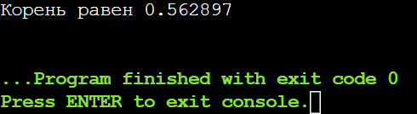

**Метод Ньютона**

**Словесный алгоритм:**

1. Функция вида $f\left(x\right)=0$ на заданном отрезке [a;b] имеет корень
2. Выбирается начальное приближение x_0. Значение x_0 определяется в зависимости от характеристик функции: если $f\left(a\right)f^{''}\left(a\right)>0$, то x_0 = a, если $f\left(b\right)f^{''}\left(b\right)>0$, то x_0 = b
3. x находится по формуле $x_{i+1}=x_{i}-\frac{f(x_{i})}{f'(x_{i})}$
4. Цикл while работает до тех пор, пока модуль разности x_0 и x не станет меньше или равен заданной точности
5. Значение x_0 меняется на x;
6. Выводится ответ.

**Условия применимости:**

1. Первая производная функции не равна нулю на заданном отрезке [0;1]

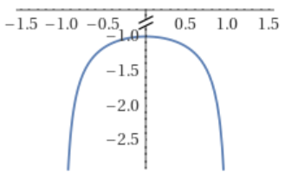

1. Вторая производная функции монотонна и непрерывна на отрезке

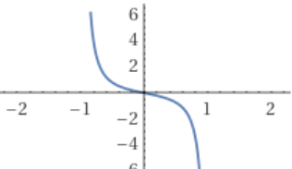

**Код**

#include <iostream>

#include <math.h>

#include <clocale>

using namespace std;

double f(double x)

{

return acos(x)-sqrt(1-0.3*pow(x,3));

}

double diff(double x)

{

const double h = 1e-10;

return (f(x + h) - f(x - h)) / (2.0 * h);

}

int main()

{

setlocale(LC_ALL, "ru");

double x = 0, x0 = 1;

double e = 0.0001;

do

{

x0 = x;

x = x0 - f(x) / diff(x);

} while (abs(x0 - x) > e);

cout << "Найденный корень: " << x ;

return 0;}

**Блок-схема**

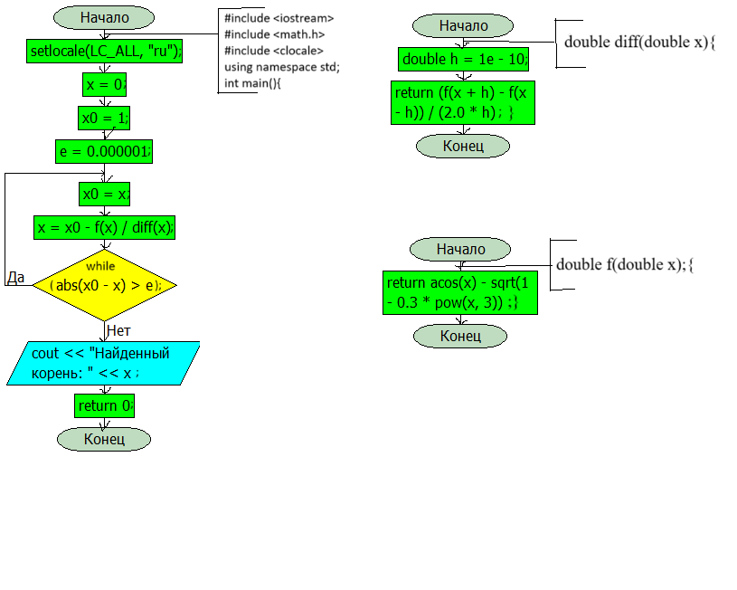

**Работа кода**

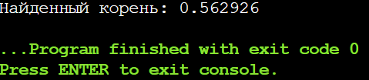

**Метод итераций**

**Словесный алгоритм:**

1. Уравнение f(x)=0 представляется в виде x=φ(x)
2. На заданном интервале выбирается начальное приближение x0
3. Следующее приближение $x_{n+1}=φ(x_{n}$)
4. Цикл повторяется, пока $\left|x_{n+1}-x_{n}\right|>e$
5. После завершения цикла искомым значением становится $x_{n+1}$

**Условия применения алгоритма:**

1. Интервал, в котором находится корень уравнения [0;1]. Значение производной новой функции должно быть меньше 1 ${|φ}^{'}\left(x\right)|<1$
2. Производная новой функции $φ(x)=cos⁡(sqrt(1-0.3*x*x*x)$ удовлетворяет условию применимости.

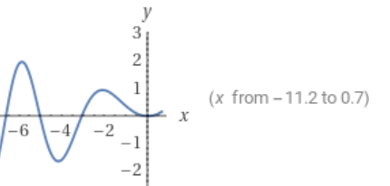

**Блок-схема**

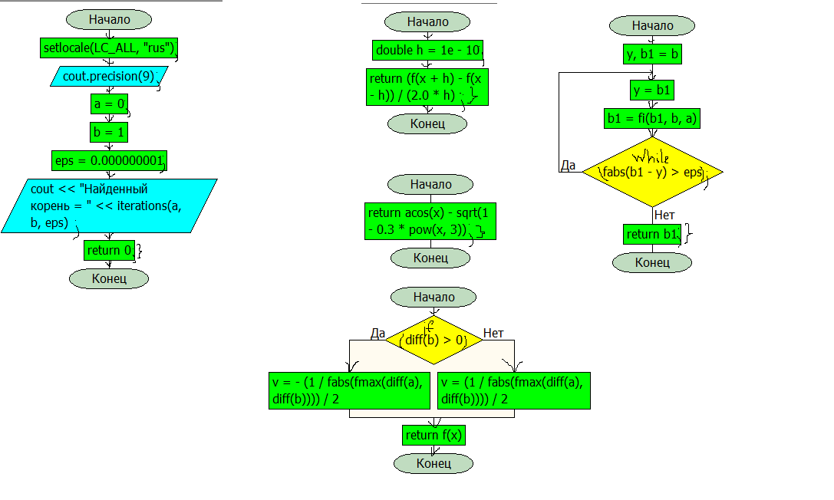

**Код**

#include <iostream>

#include <cmath>

using namespace std;

double f(double x)

{

return acos(x)-sqrt(1-0.3*pow(x,3));

}

double diff(double x)

{

const double h = 1e-10;

return (f(x + h) - f(x - h)) / (2.0 * h);

}

double fi(double x, double b, double a)

{

double v;

if (diff(b) > 0)

v = -(1 / fabs(fmax(diff(a), diff(b)))) / 2;

else

v = (1 / fabs(fmax(diff(a), diff(b)))) / 2;

return x + v * f(x);

}

double iterations(double a, double b, double eps)

{

double y, b1 = b;

do {

y = b1;

b1 = fi(b1, b, a);

}

while (fabs(b1 - y) > eps);

return b1;

}

int main()

{

setlocale(LC_ALL, "rus");

cout.precision(9);

double a = 0;

double b = 1;

double eps = 0.0001;

cout << "Найденный корень = " << iterations(a, b, eps);

return 0;

}

**Работа кода**

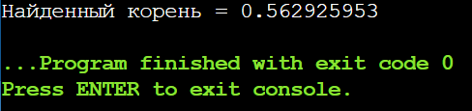

**Вывод**

Все программы правильно считают корень нелинейного уравнения. Наиболее эффективным методом оказался метод итераций, который наиболее точно находит корень заданного уравнения.

**GIT**